作业1点评
小伙伴们，中午好，利用中午的时间学姐带大家一起来回顾一下作业一，
点评前我们先来设个爬楼密码，理财就是理生活
这几天学姐一直有认真在看大家的作业，读别人的人生，看别人的梦想，然后再反观自己，总能得到一些新的领悟。
令学姐欣慰的是很多小伙伴的作业都做的很棒，为你们点赞

接下来，我们一起来回顾下吧
第一题：选择题

答案是钱越不值钱了，这道题所有的小伙伴都答对啦，基础知识掌握得很好哦！
第二题：选择题

答案是：支出<被动收入，被动收入就好比注入财富池中的水管，支出就是流出的水管，只有在被收入大于支出的时候，我们财富池中的水才会越来越多
我们接着下一题, 写出你想要学习理财投资的三个最重要的理由
这一题我看了大家的答案，都写得很不错，可以看出大家都是抱着美好的期待和目标来小白营学习的。
下面我们一起来看一下几个小伙伴的学习理由

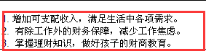
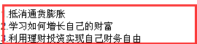
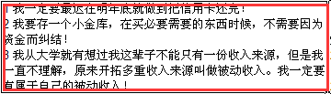

大家找到自己的作业了吗？
是不是看起来似曾相识
学姐看到大家写的都很用心呢
小伙伴们的学习理由基本上都可以概括为：追求美好生活和管理生活中的风险，给家人带来更多的支持，我想，这也是大家学习投资理财的动力和初衷。
理财学习的意义不仅仅是赚钱，更是综合使用财务资源让生活过得更幸福
其实学姐认为学会理财就是一门很棒的生存能力，我们说学好英语是门技能，学好EXCEL ，学好PPT 是一门技能，这些技能可以帮助我们在职场上加分，更快的获得升职加薪的机会。
但是用量化思维和投资思维去衡量，花同样的时间精力，去学习理财投资完全是碾压其他技能！
因为我们一生的财富终值最终就反映在我们的投资能力和投资收益率上。
普通工薪阶层的收益率可能是3%
这是什么收益，大家知道吗
中产阶层可能是6%，就是国债的收益
而富人阶层必然是10%以上，就是指数基金或者股票的收益。买指数就是买国运，就是坐上了国家发展这趟高速列车。
总的来说，这题的回答大家的思路都很不错，不管是为自己，还是为家人学习理财，都是值得表扬的
这就是咱们这个作业设置的目的，就是为了告诉大家理财学习的意义不仅仅是赚钱，更是综合使用财务资源让生活更稳定无忧，更幸福美满。
所以这一题其实难度不大喔
下面，咱们重点来讲最后一首题，大家要跟上喔
列出你希望实现的三个小愿望，简单计算一下需要多少钱。注意，这里是小愿望哦，财务自由可不算小愿望
我们还是先来看看小伙伴的作业

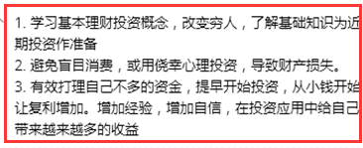
题目强调了是“小愿望”，这里要考虑愿望是否切合实际，凭自己的能力能否实现呢？
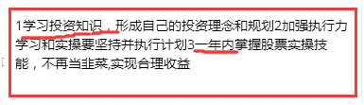
大家觉得这位小伙伴的作业有什么问题？
注意看学姐划线的地方喔
没有写明学习的具体计划，还有一年的学习目标是否切实可行，如何规划
那下面再来看另一位小伙伴的，因为时间关系，我就不多赘述啦

比如具体学哪些内容呢？如何加强执行力？一年的分几个月设定小目标呢？
这些学姐可都没看到喔
那还有一部分小伙伴的，我们一起来看下

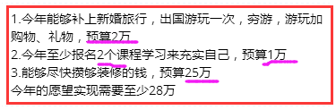

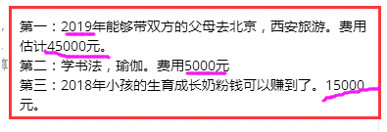
这些是其他小伙伴写的
相信大家一对比，就可以看出问题在哪了吧
首先，大家的小愿望大致可以分为三种
第一种是各种买买买。
第二种就是来一场带家人说走就走的旅行。
第三种则是自我投资，学英语，考证，学习投资等等
很多小伙伴提到买房、买车、装修、旅游、学习技能的，他们也列出了预算金额，认识到实现这些目标要多少花费
学姐想说你们都是好样的，自我增值才是最好的投资，这笔钱并没有花出去，而是转化成能力，陪伴你一辈子，帮你赚回更多的钱。
但是，大家有没有想过什么时候去实现这些愿望呢？大家可以回想一下自己写作业的时候有没有认真的思考过自己的愿望，有没有考虑到愿望实现的具体时限和实现方法呢？
咱们的每一次作业都是有含金量的
取决于大家如何完成
当年学姐在股票训练营上课的小伙伴第一次交作业感觉像写了本书，内容细致到我要怀疑人生，大家要好好想想出题人的思路
希望大家掌握思考的是什么内容？
比如学习课程，打算用几个月学几门？还是要在几月份之前带父母去旅游呢？
有了更加细化的目标，可以激励自己完成的更好
还有，学姐在这里提醒大家，花钱要区分投资行为还是消费行为。我们尽量多投资，包括自我增值和购买资产，而少消费，当然不是说完全杜绝消费，而是把握一个度。
对于消费，就是那句被我们说烂了的口诀，分清必要，需要，想要，多把钱花在必要上，需要的部分则是制定购买计划，杜绝仅仅是想要的东西。
给大家看一个制定目标的SMART原则，来帮助大家更好的做计划
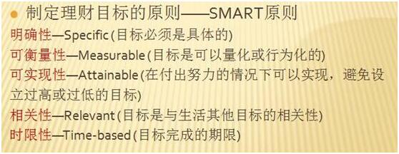
大家先看一下哈，然后再回想一下作业
举个栗子，以学英语这件事情来说~
- 目标是具体的，比如我准备学完新概念英语3这本书
- 目标是可以衡量的，新概念英语3这本书的所有课文和单词都是要全部学完的，习题要做完
- 目标是可以达到的，你自然是在已经有了一定英语基础的情况下才会定下这个目标，如果一个单词都不认识的同学来说这个目标就不能达到，所以，假设是学完了新概念2之后定的这个目标
- 目标与其他的目标有相关性：学这本书其实是为了帮助自己通过四级英语考试
- 目标需要有明确的截止期限：我准备用3个月，90天学完它
然后，你针对你的截止期限做目标分解，每天多少个单词，多少课文
可以理解么？
大家可以用这个原则，好好的理一理自己的愿望。
让愿望具有可实现性。实现一个，你的动力就会足一点，实现一个，足一点，而不是我有很多愿望，然后，就没有然后了
我们要多给自己积攒“完成事项”，而不是积攒“未完成事项”。要像“成功日记”那样，去实现一个个自己要实现的愿望。
最后我们来总结下
学习如逆水行舟，不进则退！
幸运的是我们可以遇见一群志同道合的小伙伴，一起系统学习，提升自己，
学习理财投资不是一蹴而就的事情
国外有一种禅，叫做“十七年蝉”
想要破土而出，他们需要默默无闻的在地下生活十七年……十七年不鸣，才能一鸣惊人。
理财投资也一样，它的时间长度起码以“年“计算。
再者学习理财投资，不仅让我们学会赚钱的方法，更多的是将理财学习的思维运用到实际的工作学习中
可以让各项事情更加有条理，换句话说，投资自己，学习理财，理的还有生活！
最后，学姐在这里再次重复班班的话：不懂的东西不要碰！不懂的东西不要碰！不懂的东西不要碰！
好了，今天的点评就到这里了

